**LAB 5 Nhóm 7**

1. Bài 1: In ra dòng ‘Xin chào’+ @ten

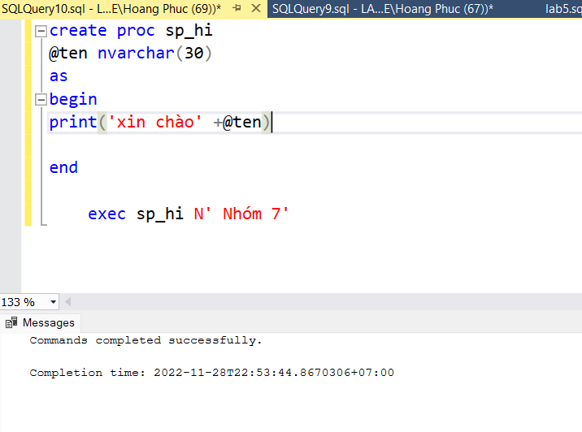

1. Nhập vào 2 số. In ra Tổng là:

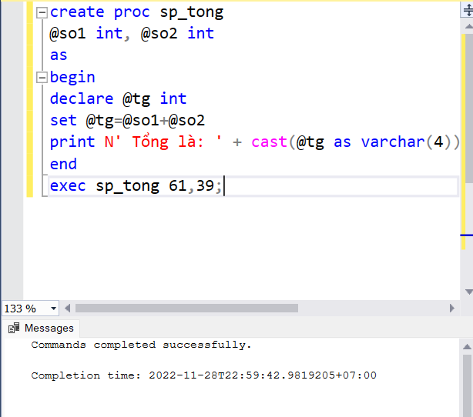

1. Tổng số chẵn từ 1 đến @n

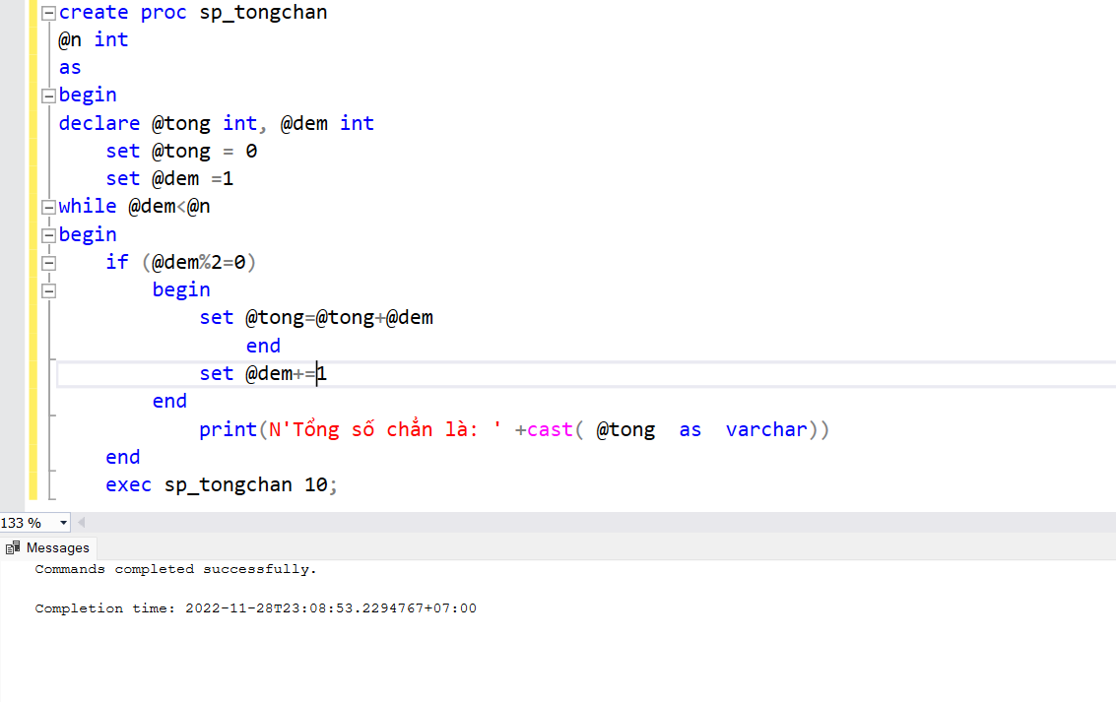

1. Nhập 2 số in ra ước chung lớn nhất

